медведев

Фото:zAa4q7cwSJK8 I4 ebSi8A
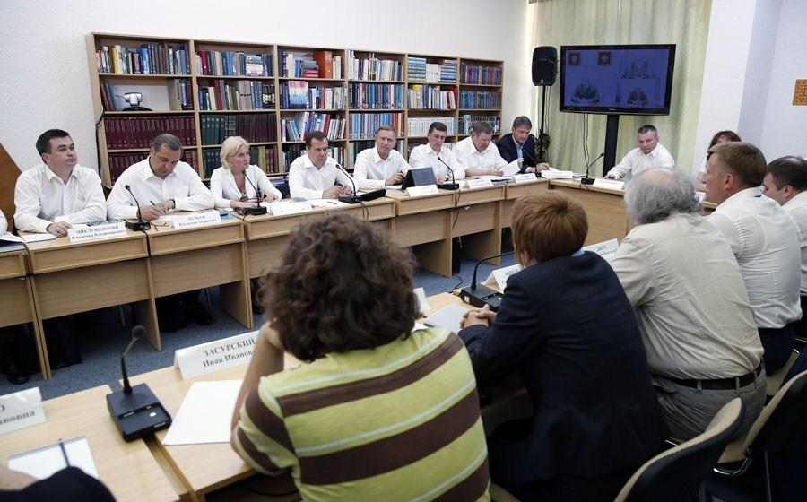zAa4q7cwSJK8 I4 ebSi8A
Комментарий: Фото:zAa4q7cwSJK8 I4 ebSi8A
Наименование папки: медведев

Фото:мед ..
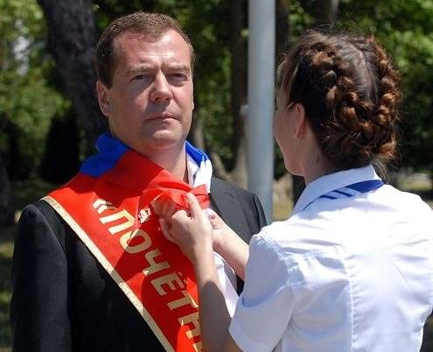мед ..
Комментарий: Фото:мед ..
Наименование папки: медведев

Фото:мед . апл. ьjpg
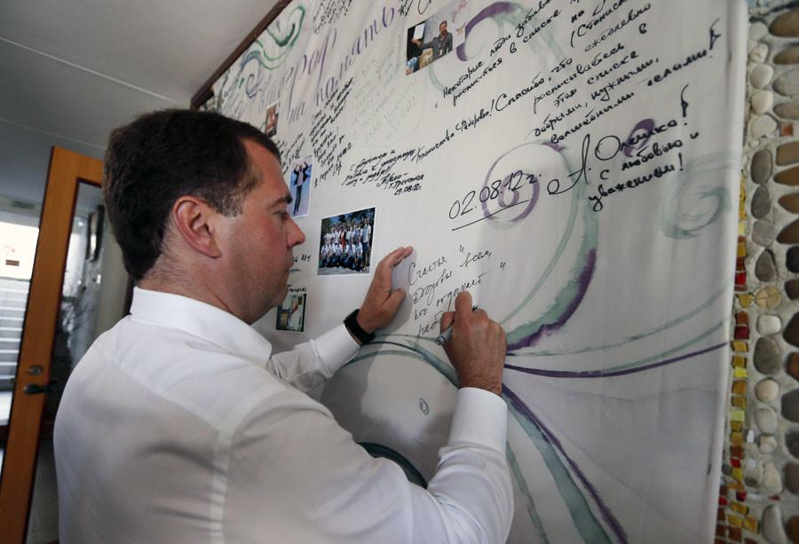мед . апл. ьjpg
Комментарий: Фото:мед . апл. ьjpg
Наименование папки: медведев

Фото:мед . а . ьjpg
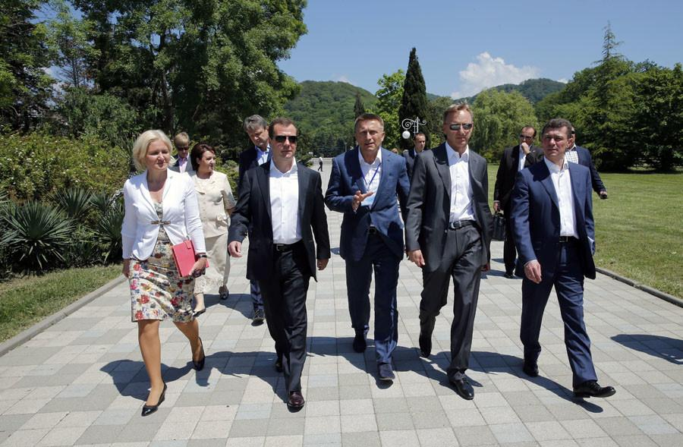мед . а . ьjpg
Комментарий: Фото:мед . а . ьjpg
Наименование папки: медведев

Фото:медв..
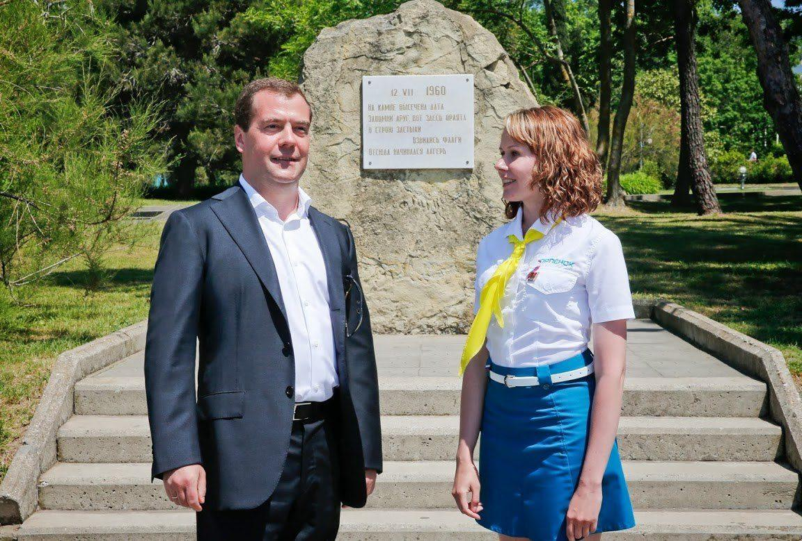медв..
Комментарий: Фото:медв..
Наименование папки: медведев

Фото:медв
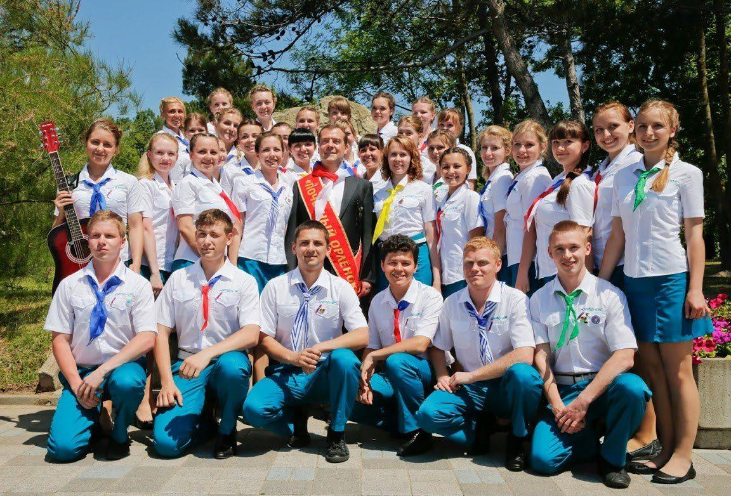медв
Комментарий: Фото:медв
Наименование папки: медведев

Фото:медв. jpg
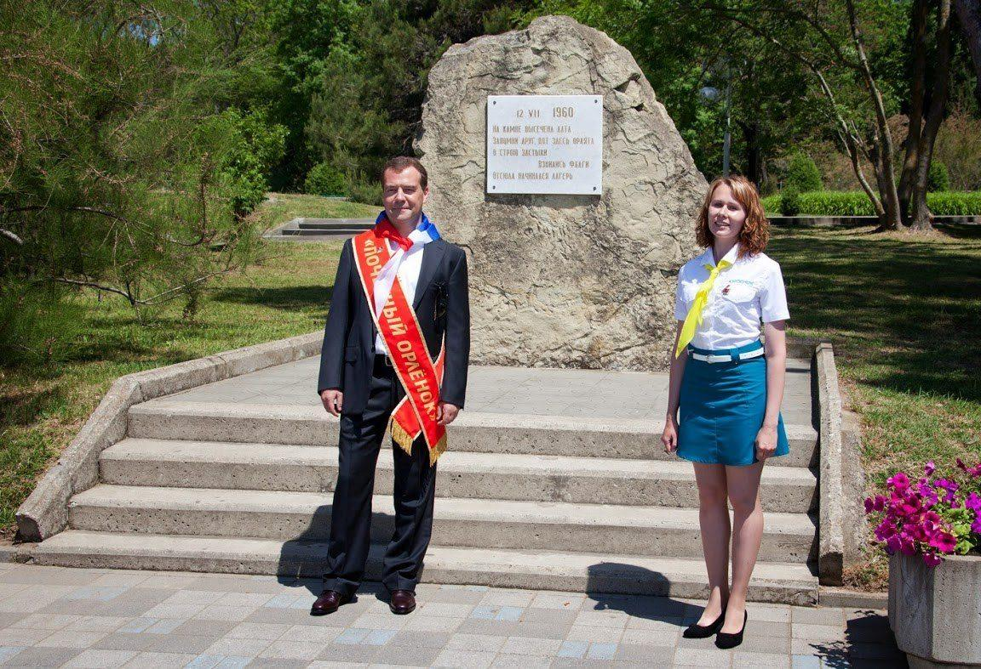медв. jpg
Комментарий: Фото:медв. jpg
Наименование папки: медведев

Фото:Медведев
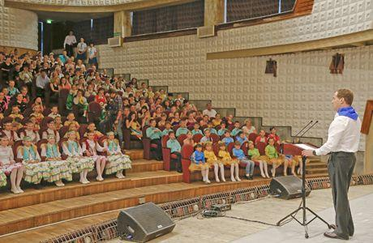Медведев
Комментарий: Фото:Медведев
Наименование папки: медведев

Фото:мед . л. ьjpg
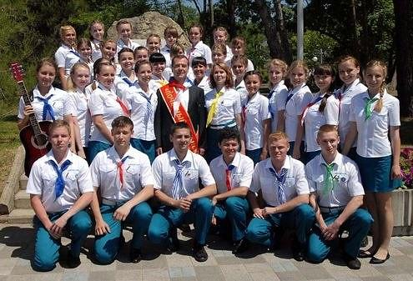мед . л. ьjpg
Комментарий: Фото:мед . л. ьjpg
Наименование папки: медведев

Фото:мед . рапл. ьjpg
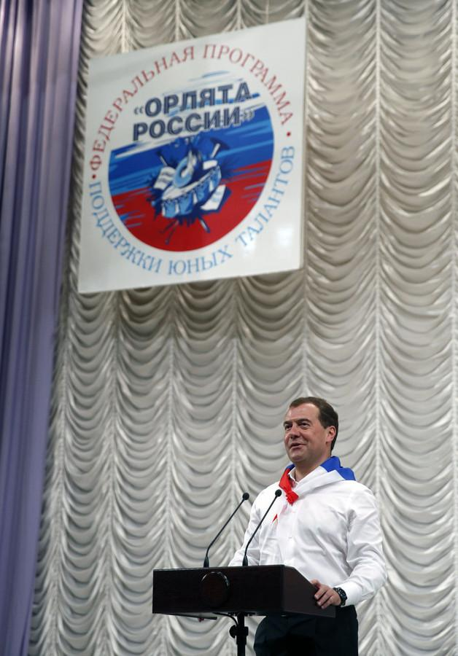мед . рапл. ьjpg
Комментарий: Фото:мед . рапл. ьjpg
Наименование папки: медведев

Фото:мед . ттл. ьjpg
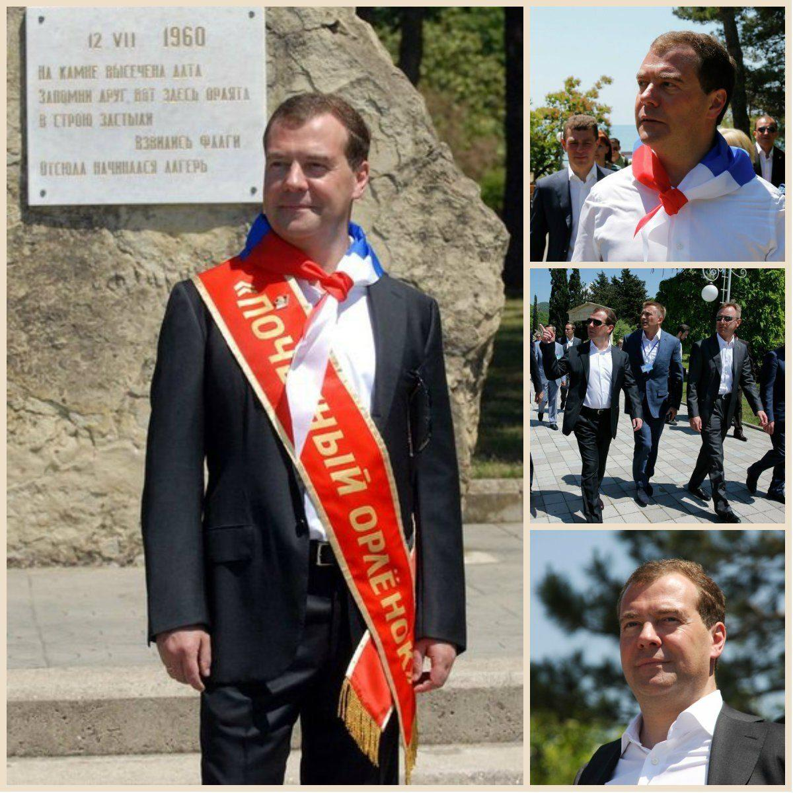мед . ттл. ьjpg
Комментарий: Фото:мед . ттл. ьjpg
Наименование папки: медведев

Фото:мед . тттл. ьjpg
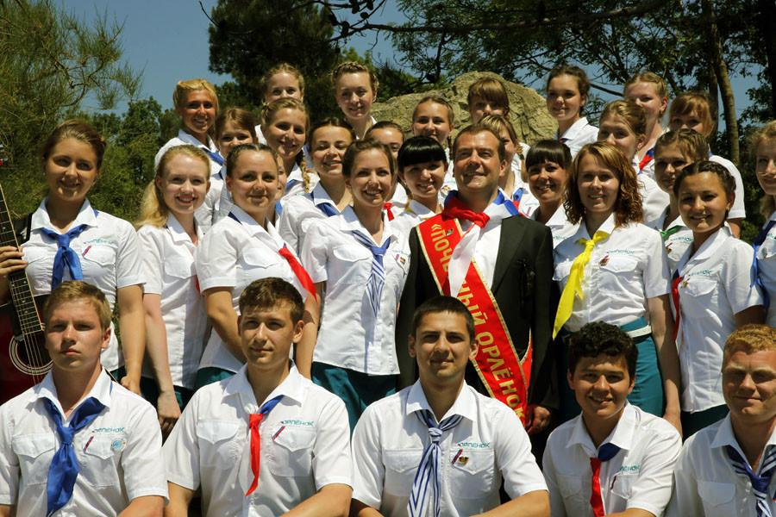мед . тттл. ьjpg
Комментарий: Фото:мед . тттл. ьjpg
Наименование папки: медведев

Фото:мед . . ьjpg
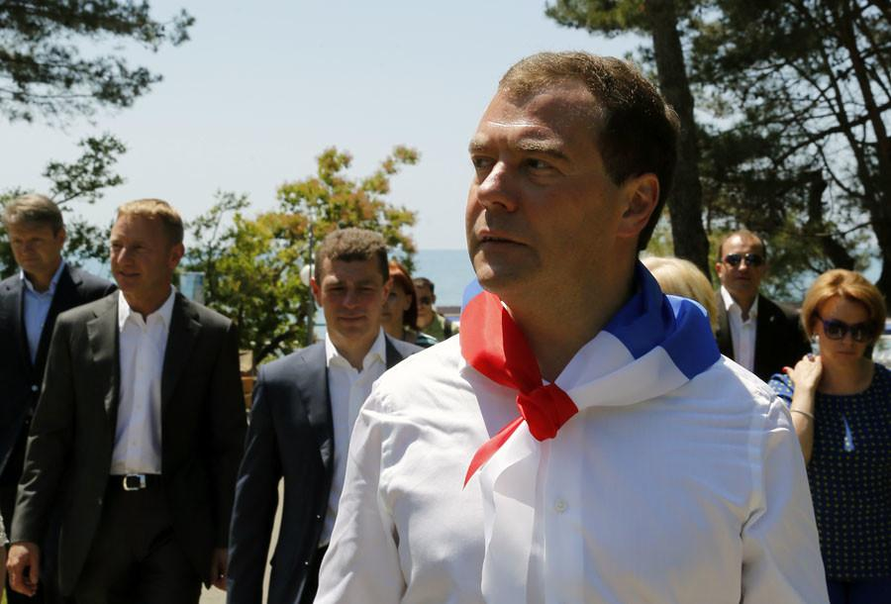мед . . ьjpg
Комментарий: Фото:мед . . ьjpg
Наименование папки: медведев

Фото:мед . . ьjpg
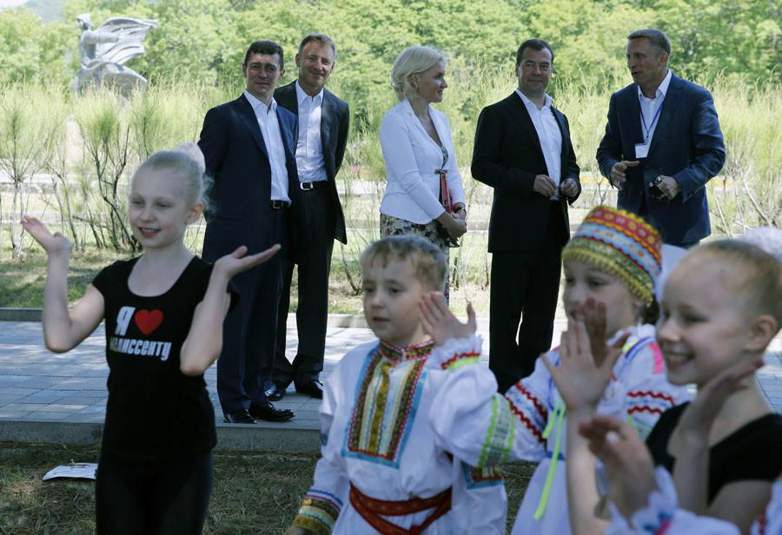мед . . ьjpg
Комментарий: Фото:мед . . ьjpg
Наименование папки: медведев

